Коммерческое предложение для вашего образовательного учреждения

Наша организация предлагает вам следующее оборудование:

Интерактивный стол 32" Корпус металлический

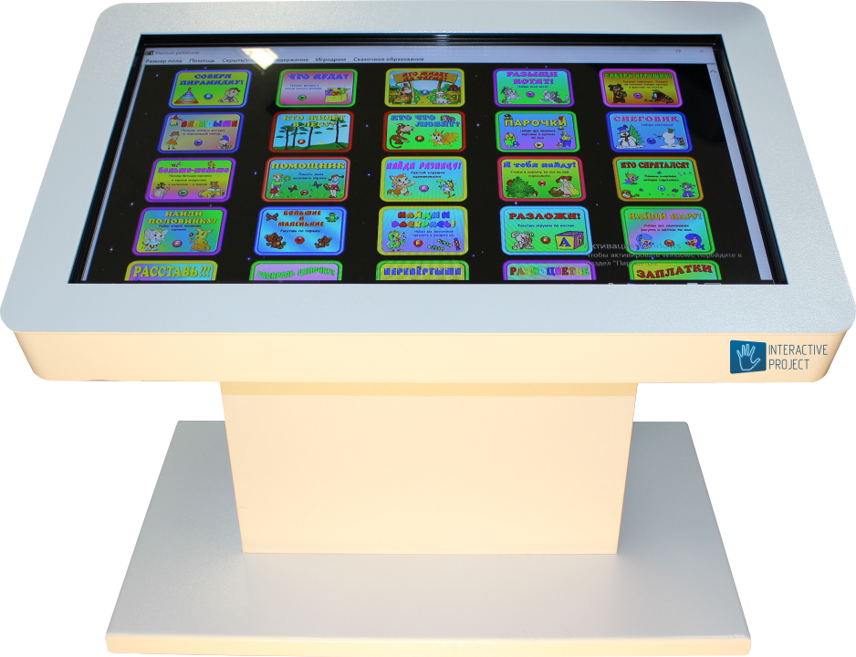
Размер 32" ( 10 касаний, диагональ 81 см)
Процессор AMD A6 9500 3.5 ГГц. Память SSD 60 / 4GB. WiFi
Процессор Intel i3 3.6 ГГц. Память SSD 120 / 4GB. WiFi по запросу
ОС Windows 10 Программное обеспечение в комплекте Дополнительно: Приложения для Логопедов и Психологов
Разрешение Full HD 1920x1080 пикс
Угол обзора 178°/178°
Мощность звука20 Вт (2х10 Вт) Стерео
Мультитач 10 одновременных касаний
Корпус металлический ударостойкий, стекло ударопрочное
Корпус не имеет острых углов, травмобезопаный, устойчивый
Цвет корпуса любой из каталога RAL
Два выхода USB 3.0 сбоку
Наклонный механизм столешницы на 90 град.по желанию
Столешница Д825 х Ш520 х В100 (мм).
Высота стола 880 мм.(650 мм детский вариант)
Вес стола 75 кг

Стоимость: 136 400р

Все оборудование новое и имеет гарантию 12 месяцев!!!

НА ВСЕ ОБОРУДОВАНИЕ МЫ ПРЕДОСТАВЛЯЕМ ГАРАНТИЮ И БЕСПЛАТНОЕ ЕЖЕГОДНОЕ СЕРВИСНОЕ ОБСЛУЖИВАНИЕ.
А ТАК ЖЕ У НАС БЕСПЛАТНАЯ ДОСТАВКА И УСТАНОВКА!!!

Широкий ассортимент. Индивидуальный подход. Оперативность.

В число наших постоянных клиентов входят крупные коммерческие и государственные структуры: ИФНС по городу и области, Администрации Челябинской области, Управление образования муниципальных районов Челябинской области, УФК и УСЗН Отделения по г. Челябинск и области, Школы и техникумы г. Челябинска и области.

География нашего бизнеса – вся Челябинская область.
Желаем Вам успеха и надеемся на сотрудничество!

C ув.Команда профессионалов: «Интекса»
Тел./Факс: +7 (351) 777-93-86, 225-21-09

